ЛГИК-8.10 |  | Игровой комплекс "Боцман"
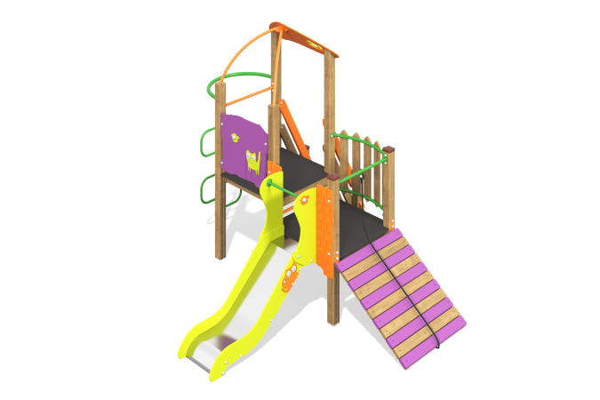

Размеры, мм: | 2750x3950x2950 | Вес, кг: | 288
Характеристики материалов
Материалы: влагостойкая березовая фанера, металл, дерево, акриловая краска, порошковая краска.
Комплекс состоит из 8 опорных столбов сечением 100х100 мм, произведенных из деревянного клееного бруса, состоящего из строганой доски хвойных пород.
Все столбы отшлифованы, кромки скруглены. Обработанные поверхности покрыты тонированным и бесцветным лаком. Верхние открытые торцы опорных столбов закрыты пластиковыми накладками.
Опорные столбы в основании имеют металлические подпятники П-образной формы толщиной стенки 3 мм с приваренной к ним трубой диаметром 42,3 мм. Все подпятники окрашены порошковой полиэфирной краской.
Игровой комплекс состоит из башни с навесом, деревянной лестницы, горки, наклонного трапа, шеста со змейкой.
Горка имеет высоту 600 мм. Скат горки выполнен из цельного листа нержавеющей стали толщиной 1,2 мм. Борта горки изготовлены из влагостойкой фанеры толщиной 21 мм.
Стартовая площадка горки имеет дополнительные выступающие ограждения с горизонтально-расположенной перекладиной, препятствующей выбеганию детей на скат.
Перила лестницы и дополнительные продольные вставки выполнены из строганой доски сечением 32х110 мм хвойных пород. Доски отшлифованы, кромки скруглены. Ступени и подступенки лестниц выполнены из высокопрочной влагостойкой ламинированной березовой фанеры толщиной 15 мм, с антискользящим покрытием.
Рама наклонного трапа с деревянными ступенями выполнена из металлической круглой трубы диаметром 33,5 мм с перемычками из металлической круглой трубы диаметром 26,8 мм.
Ступени трапа окрашены в фиолетовый цвет и чередуются с досками, покрытыми в два слоя тонированным и бесцветным лаком. Трап оснащен армированным канатом диаметром 16 мм.
Пол площадки выполнен из высокопрочной влагостойкой ламинированной березовой фанеры толщиной 15 мм, с антискользящим покрытием. Пол устанавливается на деревянные лаги. Обработанные поверхности покрыты тонированным и бесцветным лаком.
Деревянное заполнение и навес комплекса выполнены из высокопрочной влагостойкой березовой фанеры толщиной 21 мм. Навес имеет круглый проем с накладкой из высокопрочной влагостойкой березовой фанеры толщиной 15 мм. На заполнение и навес нанесены орнамент и рисунок, выполненные печатным способом. Изображения напечатаны с использованием атмосферостойких чернил, отверждаемых ультрафиолетом.
Шест-змейки выполнен из металлической круглой трубы диаметром 33,5 мм, змейка – из трубы диаметром 26,8мм.
Цвет металла – зеленый, оранжевый.
Все элементы, выполненные из фанеры, кроме ламинированной, окрашены в 2 слоя акриловой краски следующих цветов: салатовый, оранжевый, фиолетовый и имеют специальное покрытие – антиграффити.

